
RAZVOJNE REŠITVE NA PODROČJU IZBIRE IN RAZVOJA KADROV
V ORGANIH DRŽAVNE UPRAVE – RAZVIJAMO KOMPETENCE PRIHODNOSTI
Marec 2026
Spoštovani sodelavci in sodelavke!
V marcu smo nadaljevali s prenosom pilotno preizkušenih rešitev v širšo prakso državne uprave. Na srečanju ožje medresorske skupine smo predstavili rezultate pilotnih projektov in predlog sistemskih razvojnih ter motivacijskih aktivnosti na področju dela s potenciali. Ob tem smo v Ljubljani, Mariboru in Kopru izvedli dodatna usposabljanja za vodje, najvišje uradnike na položaju in kadrovike, začeli pa smo tudi z usposabljanji za notranje trenerje za kakovostno delo na področju izbire in razvoja kadrov.
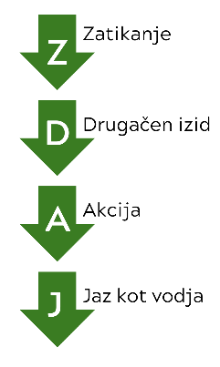
ZDAJ model za vodenje razvojnega pogovora
Na usposabljanjih vodje spoznavajo tudi model ZDAJ, preprosto in uporabno orodje za vodenje razvojnega pogovora z vprašanji. Njegova prednost je, da vodja zaposlenega ne usmerja z nasveti, temveč ga vodi tako, da sam jasneje prepozna izziv, opredeli želeni napredek, določi prvi korak in pove, kakšno podporo potrebuje. Model sledi štirim korakom: Z – Zatikanje, D – Drugačen izid, A – Akcija in J – Jaz kot vodja.
Pri vsakem koraku si lahko vodja pomaga tudi s preprostim podvprašanjem: pri Z – Zatikanje: Kje se ti trenutno najbolj zatika?; pri D – Drugačen izid: Kaj bi bilo v praksi drugače, če bi to bolje delovalo?; pri A – Akcija: Kaj je tvoj prvi konkreten korak v naslednjih dveh tednih?; pri J – Jaz kot vodja: Kaj potrebuješ od mene, da boš to lažje izpeljal/-a?
Tak način pogovora povečuje odgovornost zaposlenega za lasten razvoj, vodji pa omogoča boljši vpogled v dejanske ovire, motive in potrebe zaposlenega. Posebej koristen je pri oblikovanju razvojnih načrtov ter pri rednih razvojnih pogovorih.
Vabljeni, da se nam pridružite na spodnjih aktualnih usposabljanjih, s prijavo na informacijskem sistemu Upravne akademije (eUA):
- Učinkovito delo s potenciali in nasledniki v državni upravi – za vodje,
- Učinkovito delo s potenciali in nasledniki v državni upravi – za najvišje uradnike na položaju,
- Učinkovito delo s potenciali in nasledniki v državni upravi – za kadrovike,
- Smernice za vodenje zaposlitvenih razgovorov v državni upravi – za vodje.
Lepo vas pozdravljamo,
Projektna skupina Ministrstva za javno upravo, Direktorata za javni sektor

